المحاضرة رقم (8) تصميم قواعد البيانات العلاقية Design of Relational Database
عناصر المحاضرة :
- تحسين قواعد البيانات ..
- مفهوم العلاقة الرابطة ISA ..
- تصميم قواعد البيانات من مستندات ..
- البيانات الغير ممثلة في قواعد البيانات ..
تحسين قواعد البيانات : -يمكن العمل على تحسين قواعد البيانات باستخدام ما يعرف بتطبيع قواعد البيانات Database Normalization، والذي يستخدم لإزالة عيوب البيانات المخزنة، والوصول إلى مخطط قواعد بيانات متين،و يتم تطبيق التطبيع على أربعة مراحل متتالية هي :
- شكل التطبيع الأول (First Normalization Form) ..
- شكل التطبيع الثاني (Second Normalization Form) ..
- شكل التطبيع الثالث (Third Normalization Form) ..
- شكل التطبيع الرابع (Fourth Normalization Form) ..
-ونكتفي هنا بذكرها دون الخوض في تفاصيلها ..
مفهوم العلاقة الرابطة ISA : - هي علاقة بين كيانين ، أحدهما طبقة أعلى (أصل أو أب)، والأخرى طبقة أسفل (فرع أو ابن) متفرعة من الطبقة الأصل ..
-عملية تحويل العلاقة ISA تختلف ، فهي تربط كيان الفرع بكيان الأصل باستخدام المفتاح الرئيسي في كيان الأصل، مكونة بذلك جدولاً جديداً لكل كيان فرع مكون من حقل المفتاح الرئيسي من كيان الأصل مضاف إليه خواص كيان الفرع ..
-مثال: ينتج عن تحويل علاقة ISA في مخطط الكيان العلاقة المقابل الجداول التالية :
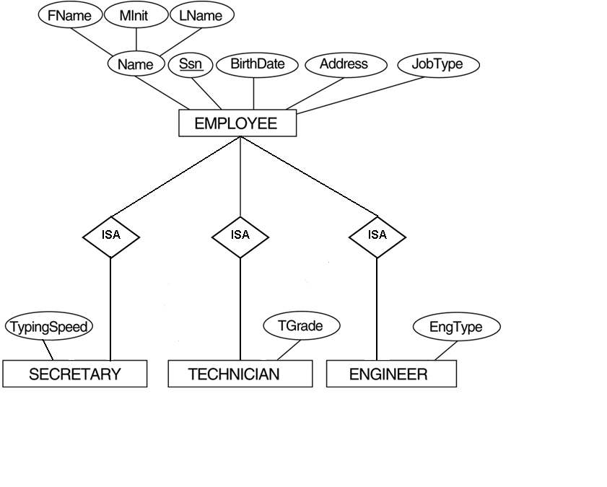
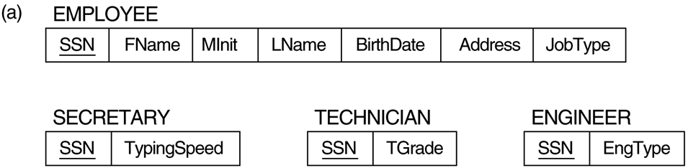
تصميم قواعد البيانات من مستندات : إن عملية تمثيل البيانات من نماذج تم جمعها من موقع الدراسة أو الحالة المراد بناء قواعد البيانات إليها، قد تختلف، فمثلاً لو أخذنا بعين الاعتبار الشكل التالي :
- وجود الشعار ..
- قيم محسوبة ..
- قيم مستنتجة ..
- سجلات من أكثر من كيان...الخ .
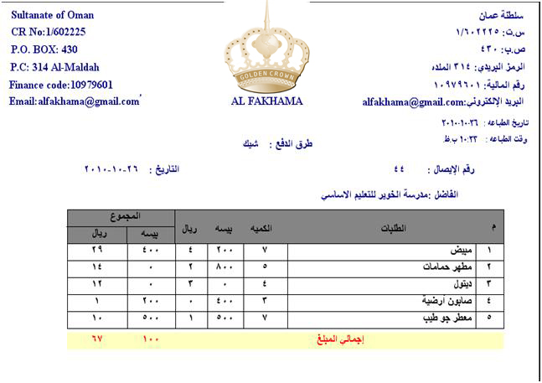
البيانات الغير ممثلة في قواعد البيانات :
  - الشعارات أو اسم الجهة صاحبة المستند ..
  - الرقم المسلسل، أو رقم كل صفحة مطبوعة أو تاريخ الطباعة ..
  - البيانات التي يمكن اشتقاقها أو حسابها من بيانات أخرى ..
  - الملاحظات والتوقيعات والتعليقات ..
مشاكل البيانات : ذكرنا فيما سبق مشاكل ملفات البيانات، والتي هي على علاقة وطيدة بمشاكل البيانات، ونذكر منها:
1-تكرار البيانات ..
2-مشاكل إدخال البيانات ..
3-مشاكل حذف البيانات ..
4-مشاكل التعديل والحذف للبيانات ..
تكرار البيانات : - لنأخذ الجدول التالي :
GRADE | DEPT | INAME | INST# | HOURS | TITLE | CRS# | ADDRESS | NAME | ST#
A | CS | Ali | 7 | 3 | Intro | CS101 | QASSIM | FAHAD | 5
B | MATH | Jameel | 12 | 4 | C | CS102 | QASSIM | FAHAD | 5
C+ | CS | Rashid | 2 | 4 | C++ | CS103 | QASSIM | FAHAD | 5
B+ | CS | Khalid | 2 | 3 | DB1 | CS325 | QASSIM | FAHAD | 5
B | CS | Tareq | 3 | 3 | DB2 | CS426 | QASSIM | FAHAD | 5
نلاحظ أن :
- بيانات الطالب تتكرر تخزينها مع تسجيله كل مقرر ..
- تتكرر بيانات كل مقرر مع كل طالب يسجل ذلك المقرر ..
- تتكرر بيانات كل مدرس مع كل مقرر يسجله طالب ما ..
ينتج عن هذا التكرار مشاكل كثيرة مثل :
- استهلاك حيز التخزين ..
- زيادة وقت إدخال البيانات ..
- تضييع وقت القائمين على عملية الإدخال ..
- تؤثر على سرعة معالجة البيانات، واستهلاك الأجهزة ..
مشاكل إدخال البيانات : تتعدد مشاكل إدخال البيانات ، فنظرة إلى الجدول التالي يظهر لنا المشاكل التالية :
GRADE | DEPT | INAME | INST# | HOURS | TITLE | CRS# | ADDRESS | NAME | ST#
A | CS | Ali | 7 | 3 | Intro | CS101 | QASSIM | FAHAD | 5
B | MATH | Jameel | 12 | 4 | C | CS102 | QASSIM | FAHAD | 5
C+ | CS | Rashid | 2 | 4 | C++ | CS103 | QASSIM | FAHAD | 5
B+ | CS | Khalid | 2 | 3 | DB1 | CS325 | QASSIM | FAHAD | 5
B | CS | Tareq | 3 | 3 | DB2 | CS426 | QASSIM | FAHAD | 5
- لا نستطيع إدخال بيانات أي مقرر لم يسجله طالب واحد على الأقل ..
- لا يمكننا إدخال بيانات مدرس لم يدرس مقرر درسه طالب واحد على الأقل ..
- عند إدخال بيانات طالب جديد ، نضطر أن نترك معلومات المقرر والمدرس فارغاً ..
- بسبب إدخال بيانات معينة أكثر من مرة، فإنه يزيد إمكانية حدوث إدخال خطأ للبيانات مما يسبب تضارب في البيانات، بغض النظر كان الخطأ مقصوداً أو لا ..
مشاكل الحذف للبيانات : عند حذف بيانات ما ، فإن ذلك قد يؤثر على وجود بيانات أخرى. في الجدول التالي :
GRADE | DEPT | INAME | INST# | HOURS | TITLE | CRS# | ADDRESS | NAME | ST#
A | CS | Ali | 7 | 3 | Intro | CS101 | QASSIM | FAHAD | 5
B | MATH | Jameel | 12 | 4 | C | CS102 | QASSIM | FAHAD | 5
C+ | CS | Rashid | 2 | 4 | C++ | CS103 | QASSIM | FAHAD | 5
B+ | CS | Khalid | 2 | 3 | DB1 | CS325 | QASSIM | FAHAD | 5
B | CS | Tareq | 3 | 3 | DB2 | CS426 | QASSIM | FAHAD | 5
- عند حذف بيانات طالب وحيد في مقرر ما، يتم حذف بيانات المقرر نهائياً ونفقد بياناته ..
- عند حذف بيانات مدرس يدرس مقرر يحتوي على طالب وحيد، نفقد معلومات الطالب ..
- عند حذف سجل طالب أو مقرر أو مدرس ، فإنه يجب علينا فعل ذلك في سجلاً أخرى متعلقة بنفس المحذوف، الأمر الذي قد ننساه أو لا نستطيع حذفه ..
مشاكل التعديل للبيانات : التعديل في بيانات سجل ما قد يخلق تضارباً مع معلومات سجل آخر، من الجدول التالي :
GRADE | DEPT | INAME | INST# | HOURS | TITLE | CRS# | ADDRESS | NAME | ST#
A | CS | Ali | 7 | 3 | Intro | CS101 | QASSIM | FAHAD | 5
B | MATH | Jameel | 12 | 4 | C | CS102 | QASSIM | FAHAD | 5
C+ | CS | Rashid | 2 | 4 | C++ | CS103 | QASSIM | FAHAD | 5
B+ | CS | Khalid | 2 | 3 | DB1 | CS325 | QASSIM | FAHAD | 5
B | CS | Tareq | 3 | 3 | DB2 | CS426 | QASSIM | FAHAD | 5
- عند تعديل بيانات مقرر أو طالب أو مدرس، يجب أن نجري نفس التعديلات في كافة مواضع تخزين تلك البيانات ..
- ربما يحدث خطأ في تعديل البيانات في موضع تخزين معين دون مواضع أخرى سهواً أو عمداً. ينتج عن ذلك عد توافقية البيانات موضوع التعديل ..
أسباب فقد البيانات : فقد البيانات أو ضياعها يحدث نتيجة أسباب كثيرة، نذكر منها :
- خطأ بشري في إدخال بيانات غير سليمة ..
- عدم اكتمال تنفيذ بعض العمليات التي تجرى على البيانات ..
- تعطل نظم البرامج ..
- تعطل الأجهزة ..
- تعطل خطوط نقل البيانات (الشبكات) ..
- فيروسات الحاسب ..
- كوارث طبيعية ..
إمكانية استعادة البيانات : يوفر نظام إدارة قواعد البيانات (DBMS) عدة تقنيات لمواجهة مشاكل فقد البيانات، واستعادتها إلى الحالة السابقة للفقد أو الخطأ مباشرة..
من الإمكانيات المتاحة للاستعادة نذكر:
- النسخ الاحتياطي (Backup): يوفر DBMSإجراءا آلياً لعمل نسخة احتياطية لكامل قاعدة البيانات ..
- مفكرة النظام (System Log): وهي آلية يستخدمها DBMS لتسجيل كافة التعاملات مع قاعدة البيانات ..
- نقط الاختبار (Check Point): وهو سجل ينشئه DBMS ليسجل فيه عملية فحص للنظام، واعتبار عملية الفحص الناجحة نقطة استرجاع ممكنة ..
- برنامج إدارة الاستعادة (Recovery Manager):هو برنامج يقوم بإرجاع قاعدة البيانات إلى الحالة السليمة عند حدوث الأعطال، ثم يعيد تنفيذ تعاملات البرامج والمستخدمين من المفكرة (مفكرة النظام) ..

طرق استعادة البيانات : اعتماداً على نوع فقد البيانات، وإمكانيات الاستعادة المتوفرة، يمكن استخدام أحد طرق الاستعادة التالية :
  - الاستعادة العكسية (Backward Recovery): تستخدم لعمل تراجع عن الفعل أي Undo،والعودة للحالة السابقة..
  - الاستعادة الأمامية (Forward Recovery): تستخدم للعودة إلى نقطة مرجعية صالحة للاستخدام، وبدء الإجراءات منها للوصول للوضع السليم أي Redo ..
  - إعادة التحميل وإعادة التشغيل (Restore & Rerun): تستخدم للتعاملات السابقة للعطل بعد آخر نسخة احتياطية. حيث يجري تحميل النسخة الاحتياطية، ثم إعادة تشغيل التعاملات التي تمت بعد عملية النسخ إلى وقت حدوث العطل ..
  - سلامة وتكامل التعامل (Transaction Integrity): حركة العمل ( Transaction) هي مجموعة من العمليات التي إما أن تتم معا أولا تتم إطلاقا، لذلك عند حدوث العمليات إذا كان تأثيرها يؤدي إلى ضياع أو تضارب في البيانات ، فإنها لا تتم Rollback، وإلا فإنها تتم Commit ..

أنواع فقد البيانات :
-فقد البيانات أنواع تتراوح ما بين إدخال قيم غير صحيحة لبيانات معينة إلى الفقد الكامل لبيانات قاعدة البيانات ..
-بناءاً على نوع فقد البيانات ،يتم تحديد طريقة الاستعادة المناسبة ..
من أنواع فقد البيانات:
  - تسجيل بيانات غير صحيحة:
    - تصحيح الخطأ يدوياً إذا كان الخطأ بسيطاً ..
    - إذا كانت الأخطاء كثيرة ، يمكن استخدام الاستعادة العكسية، أو البدء من آخر نقطة فحص ..
  - التعاملات المجهضة (الغير مكتملة):
    - نستخدم تقنية إلغاء / التراجع عن كافة نتائج التعاملات غير المكتملة ..
  - فناء قاعدة البيانات (Database Destruction):
    - الاستعادة بإعادة التحميل من النسخة الاحتياطية، ثم تنفيذ كافة التعاملات بالاستعادة الأمامية ..
  - تعطل النظام مع سلامة قاعدة البيانات (System Failure):
    - نستخدم تقنية إلغاء / التراجع عن آخر تعاملات أو البدء من آخر نقطة فحص ..
أمن قواعد البيانات : مع تقدم التكنولوجيا أصبحت الأمور أكثر يسراً على المستخدم، كما أصبحت الأمور أكثر خطورة بسبب الاختراقات الممكنة عن طريق شبكات الحاسوب التي تسبب خسائر طائلة في المال والمعلومات..
-يعرف أمن قاعدة البيانات على أنه حماية قاعدة البيانات من الاستخدام الخطأ أو الأضرار المتعمد للبيانات ..
على من تقع مسئولية أمن قواعد البيانات؟ تقع المسؤولية عل مدير قاعدة البيانات DBA، بسبب الصلاحيات الممنوحة له في استخدام الوسائل والسياسات اللازمة لحماية قاعدة البيانات ..
ما هي الوسائل المستخدمة في حماية قواعد البيانات؟
  - استخدام الجداول الافتراضية بدلاً من الجداول الأصلية، الأمر الذي يقيد حرية التعامل مع البيانات الأصلية دون تعطيل عمليات الاستعلام ..
  - استخدام قواعد الترخيص بالصلاحيات من قبل DBA بشكل كفؤ، بحيث يحكم من يصل المعلومات بضوابط أمنية ..
  - استخدام برامج تحجيم المستخدمين، لتقييدهم وسد الطرق عليهم في الوصول لقاعدة البيانات بطريقة غير مشروعة ..
  - استخدام برامج التشفير أو الترميز، في هذه الحالة حتى لو تم الوصول للبيانات فلن يتم فهماها بسبب تشفيرها ..

